

ПАСХА В ГРЕЦИИ – ТРАДИЦИИ

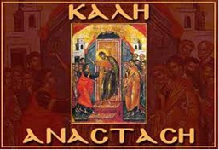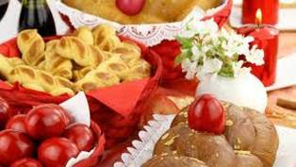

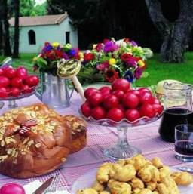 | Пасха в Греции – это шумный, интересный, исполненный радости и любви к ближнему праздник. Для греков это не только религиозное, но и светское торжество, идея которого основана на стремлении к воскресению, пробуждению, свету. Поэтому в Греции Пасху принято отмечать искрометными фейерверками, зажигательными танцами, приятными подарками, барашком на вертеле и замечательной домашней выпечкой, а так же сугубо национальными традициями.  Население страны на 97% состоит из православных христиан, благочестивых, уважающих традиции, а потому и религиозные обряды в Греции сильны и красочны. Интересно, что греческая церковь в основном делает акцент не на страданиях Христовых, а на радости Его воскрешения.

Особенность Пасхи по-гречески заметна уже с воскресения, которое у нас называют Вербным, а в Греции – Пальмовым, в честь ветви, которая находилась в руках у Господа при въезде в Иерусалим. Священник по традиции раздает прихожанам крестики из пальмовых листьев и стеблей мирта, хранимые греками за иконами на протяжении всего будущего года.
Затем начинается Страстная неделя, в которую принято ходить в церковь каждый день. На страстной неделе греческие хозяйки готовятся к празднику: выпекают песочное печенье «кулуракья» в виде бубликов, окрашивают в красный цвет пасхальные яйца, тщательно убираются в доме, приобретают подарки. Еще одно традиционное блюдо на Пасху в Греции – суп «магирица», который делают из овечьих потрохов, с добавлением взбитых яиц и лимонного сока.
К Великой Пятнице государственные службы перестают работать, приспускаются флаги: все готовятся к крестному ходу. Самый тяжкий грех для верующих греков в этот день – хозработы при помощи молотка и гвоздей, символизирующие распятие Христа.

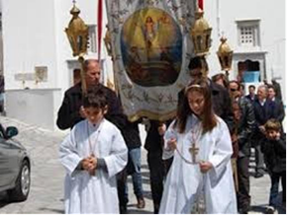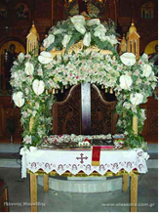

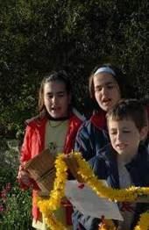 | А в Великую Субботу, по традиции, в Афины специальным рейсом из Иерусалима. Встречают главный символ Пасхи со всей пышностью и торжественностью. Обязателен почетный караул, и шествие по улицам.  Далее Благодатный Огонь доставят в кафедральный собор Преображения Господня в Афинах, а маленькие фонарики, в которых живет его частица, развезут по всей Греции и доставят на самые далекие греческие острова.  Торжественная церковная служба на Пасху в Греции тоже основана на торжестве благодатного огня. Кромешная тьма постепенно озаряется огоньками свечей, зажигаемых от одной, пока Свет не одержит окончательную победу. Пламенем свечи в Греции принято нарисовать на двери крест, прежде чем войти в жилище. Греки верят, что это охранит семью от несчастий.

В Греции существует традиция, по которой Крестный ход направляется от собора к центральной площади города на один из кульминационных моментов действа. В этой стране верующие сжигают фигуру Иуды.

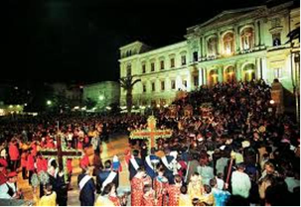

Любопытно, что чтение евангельского рассказа о воскресении Спасителя в церкви сопровождается чрезвычайным шумом: прихожане стучат по деревянным лестницам и скамьям палками при словах о землетрясении в Иерусалиме.
В светлое воскресенье во дворах и на лужайках по традиции жарят ягненка.

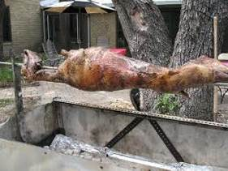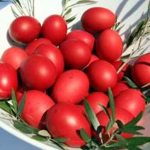

К тому же, Пасха – замечательный повод откупорить вино прошлогоднего урожая. А в Салониках в этот день по обычаю накрывают муниципальные праздничные столы: мясом, пасхальными яйцами, вином и сладким чуреком угощают местных жителей и иностранцев.

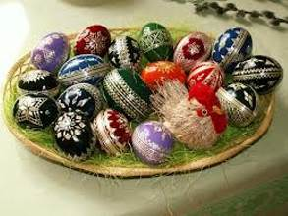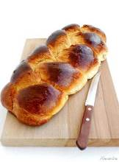

В Греции на Пасху непременным номером праздничной являются греческие песни и танцы, продолжающиеся до утра и не утихающие в течение всей Светлой недели.
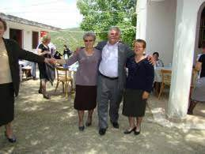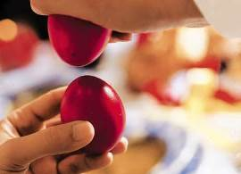

Пасха в Греции особенно любима детьми. И это неудивительно. Ведь пасхальные каникулы греческих школьников продолжаются в течение двух недель, и все дети в Греции обязательно на Пасху получают подарки.
http://www.millionpodarkov.ru

